Apollo :
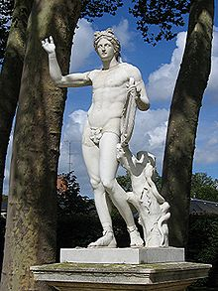

-Nomen : Apollo
-Praenomen : Apollo
-Aeteas : ???
-Filius Latonae Jovisque sum. (Je suis le fils de Jupiter et Léto)
Frater Dianae sum. (Je suis le frère de Diane)
-Vir pulchritudine magna, juvenis et musicus sum. (Je suis un homme d’une grande beauté, jeune et musicien)
-Mihi placet canere ( j'aime chanter). Mihi placet delectare feminas ( j'aime charmer des femmes).

Apollo Daphnê(Δαϕνη) S.D :
ô Ma chère et tendre Daphnée, je me rappelle le jour ou je t'ai rencontrée. J'avais réussi un exploit parmi tant d'autres, celui de vaincre le Python avec comme seules armes mon arc et mon courage. Grâce a mon arrogance, je me suis moqué de Cupidon qui n'aurait pas pu le vaincre à l'aide des ses petites flèches.
Lors d'un voyage dans votre monde merveilleux, j'ai fait une exceptionnelle rencontre qui est la tienne. Malheureusement ce petit fourbe de Cupidon t'a jeté une malédiction. Il était impossible que tu m'aimes. J'ai pourtant tout essayé je t'ai suivie dans tout le Péloponnèse grâce à mes pouvoirs. Mais toi tu étais aveuglée et tu m’a fui.
Dans ton désespoir tu as imploré ton père d'enlever ton charme. Pour toute réponse, il t'a transformée en laurier avec ses pouvoirs divins. Tu t'es métamorphosée d'une telle vitesse que je n'ai même pas eu le temps de te déclarer ma flamme. Pour me remémorer cet amour immense; le laurier est devenu mon arbre sacré.
